Обзор панели «Цвет»

Панель **Цвет** (**Окно > Цвет**) отображает значения цвета для текущего основного и фонового цветов. Шкалы, которые в ней находятся, позволяют изменять основной и фоновый цвета в различных цветовых моделях. Также можно выбрать основной и фоновый цвета из спектра цветов, отображенных на шкале цветов в нижней части панели.

Панель «Цвет» при выборе цвета может отображать следующие предупреждения.

* Восклицательный знак внутри треугольника  отображается над левым углом шкалы цветов, если выбран цвет, который не может быть напечатан красками CMYK.
* Значок квадрата  появляется над левым углом шкалы цветов, если выбран не веб-совместимый цвет.

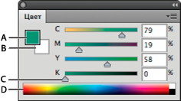

Панель «Цвет»

**A.** Основной цвет **B.** Фоновый цвет **C.** Ползунок **D.** Шкала цветов

**Изменение цветовой модели шкал панели «Цвет»**

Чтобы изменить цветовую модель шкал панели «Цвет», выберите параметр **Шкалы** в меню панели **Цвет**.

**Изменение спектра, отображаемого на панели «Цвет»**

В меню панели **Цвет** выберите параметр **Спектр RGB**, **Спектр CMYK** или **Диапазон градаций серого**, чтобы отобразить спектр указанной цветовой модели.Чтобы изменить спектр, отображаемый на панели «Цвет», можно выбрать следующие параметры:

* **Текущие цвета**, чтобы отобразить спектр цветов между текущим фоновым и текущим основным цветами.
* **Сделать диапазон безопасным для Web**, чтобы отобразить только веб-совместимые цвета.

Для быстрой смены спектров шкалы цветов щелкайте ее, удерживая нажатой клавишу Shift, пока не будет отображен нужный спектр.

Выбор цвета на панели «Цвет»

1. На панели **Цвет**щелкните квадрат с основным или фоновым цветом, чтобы сделать его активным (с черной рамкой). Когда на панели «Цвет» активен квадрат с фоновым цветом, инструмент **Пипетка** по умолчанию изменяет цвет фона.
2. Выполните одно из следующих действий.

* + Перетащите ползунки шкал. По умолчанию цвет шкалы меняется по мере перетаскивания. Чтобы отключить эту функцию, перейдите в раздел**Установки > Основные** и снимите флажок **Динамические шкалы**.
  + Введите значения рядом со шкалами.
  + Щелкните поле выбора цвета, выберите цвет с помощью **палитры цветов** и нажмите кнопку **ОК**.
  + Поместите указатель на шкалу цветов (он превратится в пипетку), а затем щелкните, чтобы взять образец цвета. Щелкните с нажатой клавишей «Alt», чтобы применить образец к неактивному полю выбора цвета.

Выбор цвета на панели «Образцы»

Обновления в выпуске Photoshop 21.0 (ноябрь 2019 г.)

**Использование новой панели «Наборы настроек» в Photoshop**

*Узнайте все о применении новых и улучшенных панелей «Наборы настроек» в Photoshop. Джулианна Кост (Julieanne Kost) подробно рассматривает все аспекты: от образцов до узоров, от градиентов до стилей и фигур.*

**Julieanne Kost**

На панели **Образцы** (**Окно > Образцы**) хранятся часто используемые цвета, здесь отображается набор образцов по умолчанию, который можно использовать в работе. В нее можно добавлять цвета и удалять их оттуда, а также отображать другие библиотеки цветов для других проектов.

**Применение образцов к слоям**

Чтобы применить образец цвета к текстовым слоям или к слоям-фигурам, выполните любое из следующих действий.

* Выберите один или несколько текстовых слоев на панели «Слои», а затем щелкните любой образец на панели «Образцы», чтобы применить его.
* Перетащите образец с панели «Образцы» на содержимое слоя в области холста.
* Перетащите образец с панели «Образцы» на нужный слой на панели «Слои».

Чтобы применить образец цвета к пиксельным слоям, перетащите образец с панели «Образцы» на пиксельный слой на панели «Слои». Photoshop автоматически создает [слой-заливку](https://helpx.adobe.com/ru/photoshop/using/adjustment-fill-layers.html#about_adjustment_and_fill_layers) поверх пиксельного слоя.

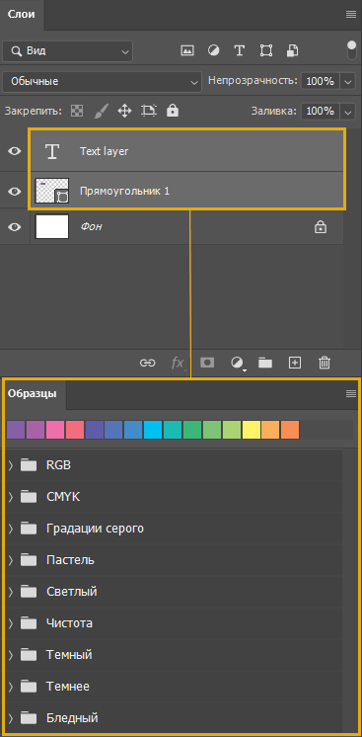

**Организация образцов по группам**

Чтобы создать новую группу образцов, выполните следующие действия.

1. На панели «Образцы» щелкните значок «Создать новую группу».
2. Укажите имя группы и нажмите «OK».
3. Перетащите образец или используйте клавишу Shift, чтобы выбрать несколько образцов для перетаскивания в группу.

Чтобы создать вложенные группы, выполните следующие действия.

1. Выберите группу на панели «Образцы».
2. Перетащите выбранную группу и разместите ее под другой группой.

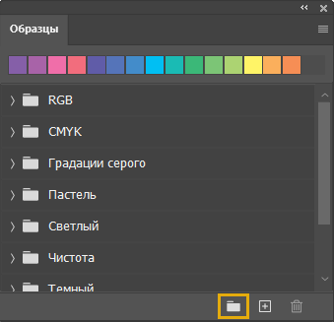

ВЫБОР И УСТАНОВКА ЦВЕТА

1. Цель: Освоить методы выбора основного и фонового цвета для инструментов рисования и заливки. Научиться сохранять нужный цвет и заменять цвет в изоб-ражении.

2. Предварительная подготовка.

2.1. Прочитать приложения в конце методических указаний.

2.2. С помощью конспекта лекций, и литературы изучить сведения о цвете и цветовых моделях [4] – стр. 158-203, [5] – стр. 273-293, [6] – стр. 112-121.

2.3. Устно ответить на контрольные вопросы (см. п. 5).

2.4. Ознакомиться с описанием лабораторной работы.

3. Задание к работе.

§ Установить основной и фоновый цвета инструментом ;

§ Установить основной и фоновый цвета с помощью окна ;

§ Научиться использовать палитры и ;

§ Заменить определенный цвет в изображении;

§ Выделить на изображении конкретный цвет.

4. Методические указания к выполнению работы.

4.1. Установка фонового и основного цвета инструментом .

4.1.1. Откройте графический файл в соответствии с таблицей вариантов.

4.1.2. Щелкните кнопкой мыши на пиктограмме и, перемещая этот инструмент по изображению, понаблюдайте, как меняется основной цвет на цветовом поле панели инструментов. Выберите любой цвет.

4.1.3. Установите фоновый цвет. Для этого повторите пункт 4.1.2, удержи-вая клавишу Alt.

4.2. Установка фонового и основного цвета с помощью окна .

4.2.1. Щелкните мышкой на основном цвете в панели инструментов. От-кроется диалоговое окно . Курсором выберите цвет, противополож-ный раннее заданному. Нажмите ОК, цвет на панели инструментов изменится.

4.2.2. Повторите пункт 4.2.1, щелкнув кнопкой мыши на фоновом цвете.

4.3. Использование палитр и .

4.3.1. Вызовите палитру и измените основной и фоновый цвета, синтезируя цвета и помощью цветовых ползунков.

4.3.2. Повторите то же самое с палитрой , нажимая на цветовых окошках.

4.3.3. В палитре создайте цвет, заданный по варианту, путем адди-тивного комбинирования . Для того чтобы впоследствии можно было ис-пользовать созданный цвет, его следует поместить в палитру и сохра-нить.

4.3.4. Для этого поместите курсор на серую область в нижней части па-литры : курсор примет форму ведра с краской. Это значит, что вы мо-жете добавить в каталог новый цвет.

4.3.5. Щелкните кнопкой мышки. В нижней части палитры появился но-вый квадратик, цвет которого совпадает с основным цветом.

4.3.6. Для замены уже существующего цвета, нажмите клавишу Shift (при этом курсор также примет форму ведра с краской) и щелкните мышью на том цвете, который вы хотите заменить.

4.3.7. Чтобы удалить цвет из палитры , нажмите клавишу Ctrl (при этом курсор примет форму ножниц), щелкните мышью в ячейке с цветом, предназначенном для удаления. Удалите экспериментальный цвет.

4.3.8. При выходе из программы текущее состояние палитры фиксируется в файле установок. Текущее состояние можно сохранить под опре-деленным именем с помощью меню палитры. Откройте его и выберите команду …. В стандартном диалоговом окне нужно присвоить имя файлу (файл с расширением .асо) и указать нужный путь. Photoshop комплектуется не-сколькими палитрами, они хранятся в папке \Photoshop\Goodies\Color Palettes. Сохраните собственную палитру.

4.3.9. Для загрузки палитры используйте команду …. В этом случае текущая палитра заменяется сохраненным набором цветов. Если требуется слить текущий и сохраненный наборы цветов, существует команда …. Загрузите палитру, которую создали в предыдущем пункте.

4.3.10. Если же ваши эксперименты с каталогом цветов были неудачны, в любой момент можно вернуться к стандартному каталогу командой …. Сбросьте созданную палитру.

4.4. Замена определенного цвета в изображении.

ВыполнитекомандуОткроется диа-логовое окно .

4.4.2. Курсором в виде пипетки на образце картинки в открывшемся диа-логовом окне отметьте образец цвета, который хотите заменить. Цвет будет ав-томатически появляться в окошечке «образец».

4.4.3. Ползунками , и изменяйте цвет образца в соответствии с заданным вариантом. Результат немедленно будет отображаться на картинке.

4.4.4. Теперь попробуйте изменить положение ползунка . Он определяет границы, в которых будут изменяться оттенки цвета. Например, при максимальном разбросе под замену будут попадать практически все оттенки выбранного цвета, имеющиеся на картинке. Если же, наоборот, установить ми-нимальное значение разброса, то заменяться будут исключительно те пиксели, которые в точности соответствуют образцу. Выберите то значение, которое бу-дет лучше смотреться.

4.5. Выделение определенного цвета в изображении.

4.5.1. Выполните команду > .

4.5.2. В появившемся диалоговом окне укажите цвет, который хотите вы-делить.

4.5.3. С помощью ползунка задайте разброс, с которым будут выделяться оттенки цвета.

4.5.4. Нажмите ОК. Получилось выделение.

5. Контрольные вопросы.

1. Что такое фоновый и основной цвета, чем они отличаются?

2. На какие инструменты влияет изменение основного и фонового цвета?

3. Замените в изображении цвет, заданный преподавателем.

4. Выделите область изображения с одинаковым диапазоном цветов.